**bel.ru**

**Тёплая погода вернётся в Белгородскую область**

5 июня 2023, 17:04

Фото: 1MI

**Ночью будет +4…+9 ˚С, в светлое время суток +19…+24 ˚С. Преимущественно без осадков. Прогноз погоды опубликовало региональное ГУ МЧС.**

Сюжет

[Погода](https://bel.ru/tags/pogoda)

В Белгородской области во вторник, 6 июня, будет тепло, преимущественно без осадков. Ветер западной четверти ночью 2-7 м/с, днём 6-11 м/с. В тёмное время суток температура опустится до +4…+9 ˚С. В дневное время синоптики обещают +19…+24 ˚С.

В Белгороде во вторник без осадков. Ночью ожидается +9 ˚С. Днём воздух прогреется до +22 ˚С. Тепло в областном центре будет и в среду, 7 июня. Ночью ожидается +12 ˚С. Днём пройдёт небольшой дождь, потеплеет до +25 ˚С.

В четверг, 8 июня, будет ещё теплее. Ночью +13 ˚С. Днём воздух прогреется до +26 ˚С. 9 июня +13 ˚С ночью и до +27 ˚С в светлое время суток.

[**https://bel.ru/news/2023-06-05/tyoplaya-pogoda-vernyotsya-v-belgorodskuyu-oblast-2947771**](https://bel.ru/news/2023-06-05/tyoplaya-pogoda-vernyotsya-v-belgorodskuyu-oblast-2947771)

**После громких звуков под Белгородом находят осколки от сбитых предметов**

5 июня 2023, 15:24

Фото: Telegram-канал "Лимон Белгород"

**Днём 5 июня в Белгороде и Белгородском районе было громко. В небе над областным центром появились следы, а спустя время очевидцы стали сообщать об обломках на земле. Фотографии публикуют в соцсетях.**

Сюжет

[Взрывы](https://bel.ru/tags/vzryvy)

5 июня около 15:00 в Белгороде и Белгородском районе было громко. Жители слышали как минимум два взрыва. В небе при этом остались характерные следы.

Спустя время в Сети очевидцы стали делиться фотографиями обломков, упавших на землю после громких звуков в Белгородском районе.

Официальных комментариев по ситуации пока не было.

Напомним, что в результате работы ПВО ранее один из осколков упал на трассу, по которой в тот момент ехал автомобиль. Пострадал мужчина, его госпитализировали.

[**https://bel.ru/news/2023-06-05/posle-gromkih-zvukov-pod-belgorodom-nahodyat-oskolki-ot-sbityh-predmetov-2947683**](https://bel.ru/news/2023-06-05/posle-gromkih-zvukov-pod-belgorodom-nahodyat-oskolki-ot-sbityh-predmetov-2947683)

# Над Белгородом сработала система ПВО: осколками задело машину скорой помощи

5 июня 2023, 15:34

Фото: Bel.ru

## Гладков сообщил о работе ПВО над Белгородом

**Громкие звуки белгородцы услышали в районе трёх часов дня. По словам губернатора Вячеслава Гладкова, ПВО сработала по воздушной цели на подлёте к городу.**

Сюжет

[Пво](https://bel.ru/tags/pvo)

5 июня в небе над Белгородом было громко. Как сообщил губернатор **Вячеслав Гладков**, система ПВО сработала по воздушной цели на подлёте к городу.

Повреждения от осколков получили две машины — легковая и автомобиль скорой помощи. Информация по разрушениям уточняется.

По предварительным данным, пострадавших нет.

Громкие звуки жители Белгорода и Белгородского района услышали около 15:00. В небе заметили следы, а после белгородцы стали сообщать об обломках, найденных на разных участках.

[**https://bel.ru/news/2023-06-05/nad-belgorodom-srabotala-sistema-pvo-oskolkami-zadelo-mashinu-skoroy-pomoschi-2947694**](https://bel.ru/news/2023-06-05/nad-belgorodom-srabotala-sistema-pvo-oskolkami-zadelo-mashinu-skoroy-pomoschi-2947694)

**После взрыва беспилотника в Белгороде пострадали 12 квартир**

5 июня 2023, 14:58

Фото: Bel.ru

**Как рассказал мэр Белгорода Валентин Демидов, после инцидента 1 июня необходимо отремонтировать стекла в 12 жилых помещениях. Вероятно, речь идёт о случившемся тогда взрыве беспилотника на улице Щорса.**

Сюжет

[Новости Белгорода](https://bel.ru/tags/novosti-belgoroda)

Как доложил мэр **Валентин Демидов**, после инцидента 1 июня, когда на Щорса упал беспилотник, пострадали **12 жилых помещений.** В основном повредило стекла. Ориентировочный срок окончания всех работ — 25 июня этого года.

За неделю восстановили пять объектов. В целом же после всех происшествий осталось восстановить 31 жилое помещение: шесть зданий — это компенсационное жильё на улице Маяковского, а также пять квартир на Шаландина, пострадавших после падения авиабомбы с самолёта, пять — на улице Славянской, и 12 — на улице Щорса.

Всего за всё время спецоперации рабочие восстановили 935 жилых помещений в Белгороде. Из них 701 — частный дом, 234 — квартиры. Пострадали же с февраля прошлого года **966 зданий.**

Напомним, что два человека пострадали из-за взрыва беспилотника на Щорса в Белгороде. Также взрывом повредили один автомобиль.

[**https://bel.ru/news/2023-06-05/posle-vzryva-bespilotnika-v-belgorode-postradali-12-kvartir-2947354**](https://bel.ru/news/2023-06-05/posle-vzryva-bespilotnika-v-belgorode-postradali-12-kvartir-2947354)

**В больницу в Белгороде из-за обстрелов попали 32 раненых мирных жителя**

5 июня 2023, 14:38

Фото: 1MI

**Все пострадавшие получили ранения за последнюю неделю, их направили в горбольницу № 2, заявил главврач медучреждения Роман Проценко. Известно, что один пациент остаётся в тяжёлом состоянии в реанимации.**

Сюжет

[Обстрел](https://bel.ru/tags/obstrel)

В горбольнице № 2 в Белгороде находится 32 пациента, пострадавших из-за обстрелов. Один человек — в тяжёлом состоянии, он остаётся в реанимации.

32 — это все пострадавшие за последнюю неделю, начиная с обстрелов Грайворона, Шебекино, Безлюдовки, Новой Таволжанки. Все минно-взрывные травмы достаточно тяжёлые. У всех осколочные ранения.

Роман Проценко, главврач горбольницы № 2

Только за выходные, 3 и 4 июня, в медучреждение поступили шестеро раненых мирных жителей. Их привезли из Шебекино, Безлюдовки и Новой Таволжанки.

Как сообщил главврач горбольницы № 2 **Роман Проценко**, у пострадавших — минно-взрывные травмы. Всю необходимую медпомощь пациентам оказывают. Состояние раненых оценивают как средней степени тяжести.

Ранее стало известно о пострадавшем мирном жителе в Разумном. В результате работы ПВО один из осколков упал на дорогу, в тот момент по трассе ехал автомобиль. Пострадал мужчина, у него осколочное ранение поясничного отдела.

[**https://bel.ru/news/2023-06-05/v-bolnitsu-v-belgorode-iz-za-obstrelov-popali-32-ranenyh-mirnyh-zhitelya-2947586**](https://bel.ru/news/2023-06-05/v-bolnitsu-v-belgorode-iz-za-obstrelov-popali-32-ranenyh-mirnyh-zhitelya-2947586)

**Фейк: Путин сообщил о введении военного положения в Белгородской области**

5 июня 2023, 14:08

Фото: 1MI

**В Сети распространилась ложная информация о введении военного положения, эвакуации и мобилизации. Слухи опровергли в оперштабе Белгородской области.**

Сюжет

[Фейк](https://bel.ru/tags/feyk)

В Сети распространяется видео якобы с эфира воронежской радиостанции, где сообщается, что в Белгородскую, Курскую и Брянскую область вторглись украинские войска. Также в сообщении указывается, что в этих областях введено военное положение, а жителей территорий просят эвакуироваться вглубь России. Также сообщалось, что сегодня будет подписан приказ о всеобщей мобилизации. Эта информация является фейком, сообщили в оперштабе.

Цель сообщения — посеять панику среди белгородцев. Оперштаб призвал сохранять спокойствие и доверять только официальным источникам информации.

Отметим, что информацию также опровергло правительство Воронежской области, где активно распространяется это видео.

[**https://bel.ru/news/2023-06-05/feyk-putin-soobschil-o-vvedenii-voennogo-polozheniya-v-belgorodskoy-oblasti-2947551**](https://bel.ru/news/2023-06-05/feyk-putin-soobschil-o-vvedenii-voennogo-polozheniya-v-belgorodskoy-oblasti-2947551)

**ВСУ за день выпустили по Шебекинскому горокругу 611 снарядов**

5 июня 2023, 12:17

Фото: 1MI

**Никто не пострадал, но разрушения значительные. В Шебекино снова повреждения получил рынок. Масштаб разрушений домов и авто ещё предстоит уточнить, сообщил губернатор Вячеслав Гладков.**

Сюжет

[Обстрел](https://bel.ru/tags/obstrel)

За сутки по Шебекинскому горокругу ударили 611 снарядов. Обошлось без пострадавших, но разрушения в муниципалитете зафиксировали значительные.

В **Шебекино**пострадали центральный рынок, коммерческие объекты и промышленные предприятия. Масштаб разрушений в домах и количество повреждённых машин ещё предстоит уточнить.

По **Графовке**выпустили три артиллерийский снаряда, по **Безлюдовке**— два. Обошлось без последствий.

В **Муроме**насчитали 140 прилётов. Село обстреливали из «Градов», миномёта, ствольной артиллерии. Количество повреждённых домов и авто тоже ещё не подсчитали. Один дом фактически разрушен.

По хуторам **Панков** и **Стадников** ВСУ выпустили пять и 11 миномётных снарядов соответственно. Пострадавших и разрушений нет.

[**https://bel.ru/news/2023-06-05/vsu-za-den-vypustili-po-shebekinskomu-gorokrugu-611-snaryadov-2947312**](https://bel.ru/news/2023-06-05/vsu-za-den-vypustili-po-shebekinskomu-gorokrugu-611-snaryadov-2947312)

# Осколок в результате работы ПВО упал на дорогу под Белгородом, есть пострадавший

5 июня 2023, 12:00

Фото: 1MI

## Гладков рассказал подробности о пострадавшем в результате обстрела под Белгородом

**В Разумном осколок от сбитого предмета упал на участок дороги. В этот момент по трассе ехал автомобиль. В итоге пострадал мужчина — у него осколочное ранение. Об ударах ВСУ по Белгородскому району за минувшие сутки сообщил губернатор Вячеслав Гладков.**

Сюжет

[Пво](https://bel.ru/tags/pvo)

В результате ночного обстрела Белгородского района [пострадал один человек](https://bel.ru/news/2023-06-05/mirnyy-zhitel-postradal-vo-vremya-nochnogo-obstrela-belgorodskoy-oblasti-2947050). Губернатор **Вячеслав Гладков** рассказал подробности произошедшего.

В результате работы ПВО один из осколков упал на участок дороги в Разумном. В тот момент по трассе проезжал автомобиль. В итоге один человек пострадал — у него осколочное ранение поясничного отдела. Мужчину госпитализировали.

Помимо этого, в Разумном повреждения получила теплица. Пострадали остекление и система отопления.

Ранее также сообщалось, что два самодельных взрывных устройства сбросили с беспилотников в Белгородском районе. Повреждения получил энергообъект. Отключений при этом не было.

Кроме того, 4 июня по селу Нечаевка выпустили шесть артснарядов. Обошлось без пострадавших и повреждений. В Нижнем Ольшанце задело калитку одного из домов, а в Стрелецком — кровлю.

[**https://bel.ru/news/2023-06-05/oskolok-v-rezultate-raboty-pvo-upal-na-dorogu-pod-belgorodom-est-postradavshiy-2947330**](https://bel.ru/news/2023-06-05/oskolok-v-rezultate-raboty-pvo-upal-na-dorogu-pod-belgorodom-est-postradavshiy-2947330)

**Белгородцев запугивают очередными фейками об эвакуации**

5 июня 2023, 11:17

Фото: 1MI

**В Сети распространяют недостоверную информацию об эвакуациях в Грайворонском округе. Тем временем жителей подвергшихся атаке ДРГ приграничных сёл временно отселили. Ложные данные распространяет фейковый Telegram-канал местной администрации, сообщил глава муниципалитета Геннадий Бондарев.**

Сюжет

[Фейк](https://bel.ru/tags/feyk)

Грайворонцев снова пугают фейками. На этот раз — об эвакуациях. Среди людей на самом деле просто пытаются посеять панику, а делает это двойник Telegram-канала местной администрации.

У нашего официального паблика администрации Грайворонского городского округа есть двойник. Фейковый канал, который распространяет ложную информацию и пытается посеять панику среди грайворонцев.

**Геннадий Бондарев**, глава муниципалитета

Эвакуации населения нет. Жители сёл Козинка и Глотово и так временно отселены в пункты временного размещения. Ситуация напряжённая, но силовики и сотрудники администрации на месте.

Различные [фейки](https://bel.ru/news/2022-11-23/zhiteley-belgorodskogo-prigranichya-ozadachilo-ob-yavlenie-v-seti-o-vydache-yodida-kaliya-2597675" \t "_blank) клон распространял и ранее. В частности, в канале в ноябре писали, что в округе якобы организована «бесплатная раздача индивидуальных средств защиты и йодида калия» местным жителям «в связи с плановыми учениями ВС РФ». Эта информация не соответствовала действительности.

[**https://bel.ru/news/2023-06-05/belgorodtsev-zapugivayut-ocherednymi-feykami-ob-evakuatsii-2947164**](https://bel.ru/news/2023-06-05/belgorodtsev-zapugivayut-ocherednymi-feykami-ob-evakuatsii-2947164)

**Молодой водитель в Белгородской области сбил на дороге троих детей**

5 июня 2023, 10:44

Фото: 1MI

**ДТП произошло в Чернянке. Три девочки попали в больницу. Полиция устанавливает обстоятельства происшествия, сообщили в региональном УМВД.**

Сюжет

[Дети](https://bel.ru/tags/deti)

В Чернянке в аварии пострадали три девочки. Их сбили на пешеходном переходе.

Накануне 21-летний водитель Kia наехал на девочек пяти, шести и десяти лет. Они переходили дорогу по нерегулируемому пешеходному переходу. Более того, он был оборудован искусственными неровностями.

В момент происшествия мать девочек находилась рядом с проезжей частью. Детей с травмами госпитализировали.

Как установили правоохранители, водитель, наехавший на девочек, был трезв. Правоохранители устанавливают все обстоятельства дорожно-транспортного происшествия.

Ранее сообщалось, что четырёхлетний мальчик [пострадал в ДТП](https://bel.ru/news/2023-05-29/chetyryohletniy-rebyonok-popal-pod-kamaz-v-starom-oskole-2940978) с КамАЗом в Старом Осколе. Мальчик упал с велосипеда под заднее колесо грузовика. Ребёнка направили в больницу.

[**https://bel.ru/news/2023-06-05/molodoy-voditel-v-belgorodskoy-oblasti-sbil-na-doroge-troih-detey-2947122**](https://bel.ru/news/2023-06-05/molodoy-voditel-v-belgorodskoy-oblasti-sbil-na-doroge-troih-detey-2947122)

**bel.kp.ru**

**До +24 градусов ожидается в Белгородской области 6 июня 2023**

**Скорость ветра может достигать 11 метров в секунду**

**Алексей СЕРГУНИН**

**ПОДЕЛИТЬСЯ**

**Если вы стали свидетелем возгорания сухой травы, не оставайтесь равнодушными.**

**Фото: Алексей СЕРГУНИН**

**Завтра, 6 июня на территории региона ожидается переменная облачность. Преимущественно без осадков. Ветер западной четверти ночью 2-7 м/с, днем 6-11 м/с. Температура воздуха ночью 4-9 градусов тепла, днем от +19 до +24 градусов. В Белгороде ночью 7-9 градусов выше ноля, днем от +21 до +23 градусов.**

**Главное управление МЧС России по Белгородской области напоминает жителям региона о соблюдении требований пожарной безопасности: не сжигайте траву и мусор на приусадебных участках, вблизи лесных массивов, не бросайте непогашенные сигареты и спички в траву, пресекайте игры с огнем детей и подростков. Если вы стали свидетелем возгорания сухой травы, не оставайтесь равнодушными. Попробуйте самостоятельно потушить его. В случае происшествия звоните по телефону Службы спасения "112". Единый телефон доверия Главного управления МЧС России по Белгородской области - 39-99-99.**

**Читайте на WWW.BEL.KP.RU:**

[**https://www.bel.kp.ru/online/news/5302297/**](https://www.bel.kp.ru/online/news/5302297/)

**При работе ПВО над Белгородом пострадали две машины**

**Пострадавших нет**

**Алексей СЕРГУНИН**

**ПОДЕЛИТЬСЯ**

**Сегодня, 5 июня, над Белгородом сработала система ПВО по воздушной цели на подлете к городу. Об этом в своем телеграм-канале написал глава региона Вячеслав Гладков.**

**- По предварительной информации, пострадавших нет. Осколками повреждено два автомобиля: скорой помощи и легковой. Информация по повреждениям уточняется.**

**Как ранее сообщал сайт bel.kp.ru, вчера, 4 июня, украинские террористы пытались прорваться в Белгородскую область.**

[**https://www.bel.kp.ru/online/news/5301973/**](https://www.bel.kp.ru/online/news/5301973/)

**В Белгородской области «Киа» сбила трех детей**

**Пострадавших отправили в больницу**

**Алексей СЕРГУНИН**

**ПОДЕЛИТЬСЯ**

**Полицейские призывают водителей при проезде пешеходных переходов быть предельно внимательными и готовыми в любой момент затормозить.**

**Фото: пресс-служба губернатора и правительства Белгородской области**

**По предварительным данным, вчера, 4 июня, в 20:40 на улице Маринченко в поселке Чернянка 21-летний водитель автомобиля «Киа» наехал на трех несовершеннолетних. Об этом сообщает пресс-служба УМВД России по Белгородской области. Девочки пяти, шести и десяти лет переходили проезжую часть дороги по нерегулируемому пешеходному переходу, оборудованному искусственными неровностями. В момент происшествия мама одной из несовершеннолетних находились рядом с проезжей частью. Дети с травами доставили в медицинское учреждение.**

**Полицейские призывают водителей при проезде пешеходных переходов быть предельно внимательными и готовыми в любой момент затормозить. Уже на подъезде необходимо снизить скорость и продолжать движение, лишь пропустив пешеходов или убедившись в их отсутствии. Родителям рекомендуется при пересечении проезжей части держать детей за руку. Использование светоотражающих элементов в темное время суток значительно снижает для пешехода риск попасть в ДТП.**

**Читайте на WWW.BEL.KP.RU:** [**https://www.bel.kp.ru/online/news/5301205/**](https://www.bel.kp.ru/online/news/5301205/)

**Во вторник белгородцев ждёт тепло**

Фото: Сергей Кудрин

*Прогнозом погоды в Белгородской области на вторник, 6 июня, поделились в региональном МЧС.*

Синоптики обещают, что сегодня ночью будет сухо, а ветер поднимется максимум **до 7 метров в секунду**. При этом сильного тепла не будет – 4-9 градусов.

Завтра днём также сохранится сухая погода. Ветер немного усилится – 6-11 метров в секунду, а температура поднимется до довольно тёплой – **24 градуса**. Атмосферное давление почти идеальное – 748 миллиметров ртутного столба.

[**https://www.go31.ru/news/kriminal/starooskolskogo-predprinimatelya-pokhitili-i-vymogali-2-mln-rubley/**](https://www.go31.ru/news/kriminal/starooskolskogo-predprinimatelya-pokhitili-i-vymogali-2-mln-rubley/)

**Белгороде после работы ПВО повреждена машина скорой помощи**

Фото: Антон Вергун

*Губернатор Белгородской области сообщил о работе ПВО над Белгородом.*

Наши читатели сообщали и громких взрывах в небе над городом, а подписчики присылали фотографии осколков в посёлке Разумном под Белгородом. Глава региона подтвердил, что в небе над городом сработало ПВО.

*По предварительной информации, пострадавших нет. Осколками повреждено 2 автомобиля: скорой помощи и легковой. Информация по повреждениям уточняется,*

[**https://www.go31.ru/news/proisshestviya/gladkov-nad-belgorodom-srabotalo-pvo/**](https://www.go31.ru/news/proisshestviya/gladkov-nad-belgorodom-srabotalo-pvo/)

**В Новой Таволжанке Шебекинского округа за утро более 70 прилётов из «Града»**

Фото: Антон Вергун

*На совещании правительства региона глава Шебекинского округа заявил об атаке на село.*

Во время обсуждения [разрушений в Шебекинском округе](https://www.go31.ru/news/proisshestviya/1150-kvartir-povrezhdeno-ili-unichtozheno-v-shebekine-za-nedelyu/) глава муниципалитета обратил внимание, что сегодня утром количество домов могло увеличиться, так как ВСУ из «Градов» ударили по селу Новая Таволжанка.

*По Новой Таволжанке за сегодня до 8:30 утра было более 70 прилётов «Града», также ствольной артиллерией 15 прилётов по городу Шебекино,*

[**https://www.go31.ru/news/proisshestviya/v-novoy-tavolzhanke-shebekinskogo-okruga-za-utro-bolee-70-prilyetov-iz-grada/**](https://www.go31.ru/news/proisshestviya/v-novoy-tavolzhanke-shebekinskogo-okruga-za-utro-bolee-70-prilyetov-iz-grada/)

**vbelgorode.com**

# Трое детей попали под машину в Белгородской области

**По факту ДТП проводится проверка.**

ДТП произошло в девятом часу вечера 4 июня в поселке Чернянка. Водитель автомобиля "Киа" допустил наезд на трех девочек 5, 6 и 10 лет. Дети переходили дорогу по нерегулируемому пешеходному переходу, сообщили в УГИБДД УМВД России по Белгородской области.

В момент случившегося мама одной из пострадавших находилась рядом с дорогой. Девочек с травмами доставили в больницу. Водитель был трезв.

Причины и обстоятельства ДТП устанавливаются.

<http://vbelgorode.com/dtp/197543/>

**bel.aif.ru**

# В Белгородской области опровергли новость о введении военного положения

Белгород , 5 июня - АиФ Белгород.

Информация о вторжении ВСУ на территорию Белгородской области, о введении военного положения и объявлении всеобщей мобилизации — фейк. Об этом заявили в региональном Оперштабе.

В соцсетях стало распространяться видео, на котором транслируется сигнал якобы взломанного радио.

В сообщении по радио уточняется, что ВСУ вторглись  на территорию Курской, Белгородской и Брянской областей и что в этих регионах якобы введено военное положение, а также будет подписан указ о всеобщей мобилизации. Жителей же этих трёх регионов просят «эвакуироваться вглубь России».

[**https://bel.aif.ru/incidents/chp/v\_belgorodskoy\_oblasti\_oprovergli\_novost\_o\_vvedenii\_voennogo\_polozheniya**](https://bel.aif.ru/incidents/chp/v_belgorodskoy_oblasti_oprovergli_novost_o_vvedenii_voennogo_polozheniya)

# Энергетический объект в Белгородском районе загорелся из-за атаки БПЛА

[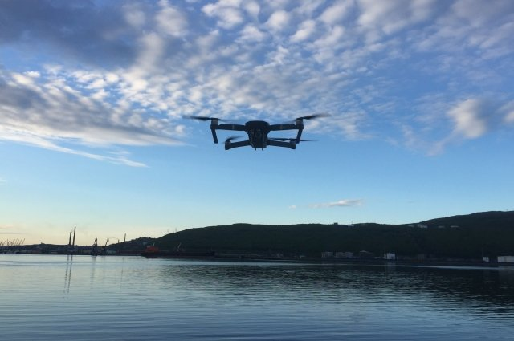](https://aif-s3.aif.ru/images/032/626/f05a4f04b6a9bc92fd6e8ba516c435de.JPG)

Александра Михова / [АиФ](https://aif.ru/)

Белгород , 5 июня - АиФ Белгород.

В Белгородском районе ночью 5 июня произошло возгорание на одном из энергетических объектов. Об этом сообщил губернатор **Вячеслав Гладков** в своём Telegram-канале.

Среди жителей района никто не пострадал.

По словам главы региона, предварительной причиной пожара стало взрывное устройство, которое было сброшено с беспилотника. Отключения потребителей не было.

[**https://bel.aif.ru/incidents/chp/energeticheskiy\_obekt\_v\_belgorodskom\_rayone\_zagorelsya\_iz-a\_ataki\_bpla**](https://bel.aif.ru/incidents/chp/energeticheskiy_obekt_v_belgorodskom_rayone_zagorelsya_iz-a_ataki_bpla)

**belpressa.ru**

# При обстреле ВСУ в грайворонском селе Глотово контузило 14-летнего подростка

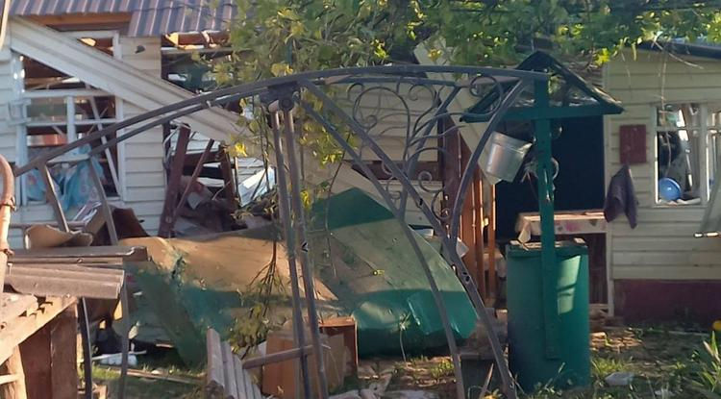Фото: t.me/vvgladkov

**Парня из ЦРБ решили доставить в областную детскую больницу. О ЧП сообщил губернатор Белгородской области Вячеслав Гладков.**

Вечером 5 июня под обстрелом ВСУ вновь оказался Грайворонский округ.

«В селе **Глотово**есть один пострадавший – мальчик 14 лет. В момент обстрела он находился на улице и получил контузию. В районной ЦРБ ему оказали первую медицинскую помощь, сейчас врачи доставляют его в детскую областную больницу. Также в селе снарядом повреждено одно частное домовладение: выбиты окна, посечены кровля и фасад, повреждение есть и у хозпостроек, – [написал](https://t.me/vvgladkov/2482)**Вячеслав Гладков**в телеграме.

В населённых пунктах **Сподарюшино**, **Почаево**и **Козинка**от сегодняшних обстрелов повреждений нет. Оперативные службы продолжают обследование территорий.

[**https://www.belpressa.ru/accidents/52053.html#**](https://www.belpressa.ru/accidents/52053.html)

# В больнице № 2 Белгорода помощь оказывают 32 пострадавшим при обстрелах приграничья

Фото: freepik.com

**О состоянии пациентов рассказал главврач Роман Проценко.**

 и 4 июня в горбольницу поступили 6 пострадавших из **Шебекино,** сёл Новая Таволжанка и Безлюдовка. По словам главврача **Романа Проценко**, состояние всех пациентов средней тяжести, им оказывается вся необходимая помощь,

«Все минно-взрывные травмы достаточно тяжёлые – это осколочные ранения, – рассказал Роман Проценко. – В основном – ранения конечностей, грудной клетки, брюшной полости и контузии. Некоторым в дальнейшем понадобится протезирование».

Один человек находится в реанимации в тяжёлом состоянии.

Главврач подчеркнул, что были проведены телемедицинские консультации с федеральными центрами, которые подтвердили, что лечение пострадавшим оказывается правильно, и пока пациенты будут находиться на лечение в Белгороде.

**ЧИТАЙТЕ ТАКЖЕ**

[Российская система ПВО отработала по 3 воздушным целям над Белгородом](https://www.belpressa.ru/52052.html)05 Июн 2023 20:23

*Фото: пресс-служба губернатора и правительства Белгородской области*  
[В Белгороде начнут проверять здоровье выехавших жителей Шебекинского округа](https://www.belpressa.ru/society/zdravoohranenie/52020.html)

«Наша больница – это больница скорой медицинской помощи, и мы всегда имеем в резерве свободные койки для оказания помощи при массовых поступлениях. Кроме того, мы можем в любой момент перепрофилироваться и перебросить часть терапевтической и хирургической помощи на другие учреждения, и количество пациентов, которые мы сможем принять, вырастет до 150 пациентов», – добавил Проценко.

Один из пострадавших – **Сергей** **Извеков**, заведующий отделением травматологии и ортопедии детской областной больницы Белгорода, рассказал, как он попал под обстрел:

«В свой выходной поехал на своём автомобиле в Безлюдовку, так как там оставались ещё люди в районе дачных массивов. Сидят без света, без воды, очень много стариков. Было тихо, спокойно. Не успел отойти из машины, как что‑то взорвалось рядом, я даже сначала не понял, что произошло. Добрался до машины, как‑то доехал до трассы, но что было потом, помню плохо. На трассе меня подобрала полиция и привезла в больницу. Даже машину мою забрали и пригнали к больнице. Получил травму локтевого сустава и грудной клетки. Как только выйду из больницы, продолжу оказывать помощь людям, ведь это наша работа».

[**https://www.belpressa.ru/52034.html#**](https://www.belpressa.ru/52034.html)

# Белгородский оперштаб опроверг информацию о вторжении в регион украинских войск



**В ведомстве также опровергли введение военного положения, всеобщей мобилизации и эвакуацию жителей Белгородской области вглубь России.**

В Сети распространили видео, на котором якобы транслируется сигнал взломанной радиостанции. В звуковом сообщении уточняется, что украинские войска вторглись на территорию Курской, Белгородской и Брянской областей.

В этих регионах будто бы введено военное положение и сегодня будет подписан приказ о всеобщей мобилизации. Жителей Курской, Белгородской и Брянской областей просят эвакуироваться вглубь России.

Эту информацию уже [опровергло](https://t.me/govvrn36/11255) правительство Воронежской области, где активно распространяется видео.

«Цель сообщения – посеять панику среди мирных белгородцев. Сохраняйте спокойствие. И доверяйте только достоверным источникам. В случае ЧС вся оперативная информация будет оперативно размещена в аккаунтах оперштаба и в других официальных источниках», – отметили в оперативном штабе региона.

[**https://www.belpressa.ru/52037.html#**](https://www.belpressa.ru/52037.html)

# Белгородскую область по‑прежнему обстреливают «Градами», миномётом и ствольной артиллерией

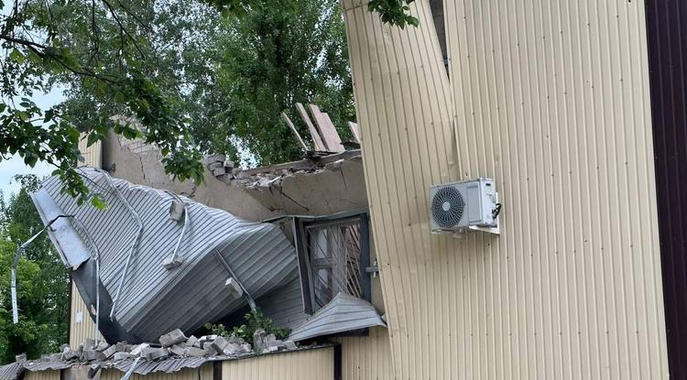Фото: t.me/vvgladkov

**За сутки, 4 июня, в регионе от обстрелов пострадал один человек – в Разумном Белгородского района мужчина получил осколочное ранение поясничного отдела.**

«В результате работы ПВО один из осколков упал на участок автодороги в посёлке **Разумное**. В это время по дороге проезжал автомобиль. Есть один пострадавший – мужчина с осколочным ранением поясничного отдела. Он доставлен в больницу, где врачи оказывают ему всю необходимую помощь», – написал губернатор **Вячеслав Гладков** в своём [телеграм-канале](https://t.me/vvgladkov/2479" \t "_blank).

В этом же посёлке в теплице повредило остекление и систему отопления.

В селе Нижний Ольшанец повреждена калитка одного дома, в селе Стрелецком – крыша одного из домов.

По селу Нечаевка **Белгородского района** 4 июня выпустили 6 артиллерийских снарядов. Пострадавших и повреждений нет. В селе Драгунском противник сбросил 2 самодельных взрывных устройства с беспилотников. Никто не пострадал, повреждён один из энергетических объектов.

Наибольшее количество обстрелов за сутки зафиксировали в Шебекинском округе: выпущено **611** единиц различных боеприпасов. Пострадавших нет. В Шебекино есть многочисленные повреждения модулей на центральном рынке, коммерческих объектов и промышленного предприятия.

[**https://www.belpressa.ru/accidents/chp/52032.html#**](https://www.belpressa.ru/accidents/chp/52032.html)

# Злоумышленники распространяют ложную информацию об эвакуации в Грайворонском округе



**Фейковые сообщения жители получают через соцсети.**

Телеграм-канал [«Война с фейками. Белгород»](https://t.me/warfakebelgorod/1791)со ссылкой на главу Грайворонского округа **Геннадия Бондарева** заявляет, что эвакуации нет, как нет и оснований для неё. Распространяемая информация – фейк, призванный дезинформировать жителей.

«Эвакуации населения нет. Жители сёл Козинка и Глотово временно отселены в ПВР. Ситуация напряжённая, но Вооружённые силы РФ, правоохранительные органы, Росгвардия, администрация округа на месте. Продолжаем и будем продолжать защищать наших граждан», – [написал](https://t.me/bondarev_gennadi/2273) Геннадий Бондарев.

Белгородцам следует доверять только официальным и проверенным источникам информации, а не соцсетям. Подобные фейки распространяют для провокации паники среди жителей.

[**https://www.belpressa.ru/52022.html#**](https://www.belpressa.ru/52022.html)

# Во время обстрелов Белгородской области пострадал мирный житель

Фото: Вадим Заблоцкий (архив)

**Сейчас он находится под присмотром врачей, его жизни ничего не угрожает.**

Об этом сегодня, 5 июня, [сообщил](https://vk.com/gladkov_vv?w=wall639631882_913155) губернатор **Вячеслав Гладков**:

«Самое плохое, что пострадал во время обстрелов один из мирных жителей. Но он находится под присмотром врачей и его жизни ничего не угрожает. Я уверен, что наши врачи очень быстро помогут ему встать на ноги».

Ранее **«БелПресса»** [писала](https://www.belpressa.ru/accidents/chp/52017.html), что ночью во время обстрелов пострадал один из энергетических объектов в Белгородском районе. Сейчас специалисты принимают меры для его восстановления.

[**https://www.belpressa.ru/accidents/52018.html#**](https://www.belpressa.ru/accidents/52018.html)

# ВСУ сбросили взрывное устройство на энергетический объект в Белгородском районе

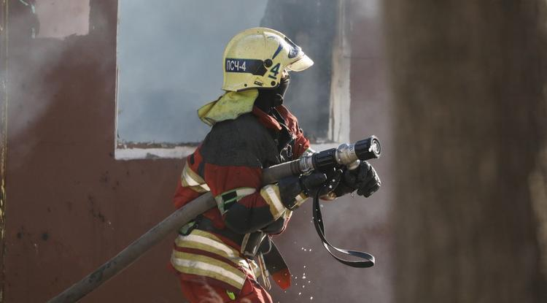Фото: Павел Колядин

**Объект загорелся. Пострадавших нет.**

Об этом сегодня ночью [сообщил](https://t.me/vvgladkov) **Вячеслав Гладков**:

«В Белгородском районе горит один из энергетических объектов. Предварительной причиной возгорания стало сброшенное взрывное устройство с беспилотника. Пострадавших нет. Отключения потребителей нет. На месте работают оперативные службы».

[**https://www.belpressa.ru/52017.html#**](https://www.belpressa.ru/52017.html)

**rg.ru**

# В больнице Белгорода остаются более 30 пострадавших при обстрелах региона

[**Ирина Подзолкова**](https://www.rg.ru/authors/Irina-Podzolkova)

Главврач Белгородской горбольницы N2 Роман Проценко рассказал о состоянии раненых при обстрелах.

**ЧИТАЙТЕ НАС НА DZEN.RU**Сделайте RG.RU вашим источником новостейДобавить

Сообщить об опечатке

- За 3 и 4 июня к нам поступило шесть человек пострадавших из Шебекино, Новой Таволжанки, Безлюдовки. Состояние их средней тяжести. Им оказана вся необходимая помощь. В настоящий момент в нашей больнице проходят лечение 32 человека. Один из них находится в тяжелом состоянии в отделении реанимации, - рассказал Проценко.

00:55

*За неделю в Белгородскую горбольницу №2 поступило 32 пострадавших / Автор:*

*Ирина Подзолкова*

Врач также отметил, что все минно-взрывные травмы достаточно тяжелые. Есть контузии. А некоторым теперь потребуется протезирование.

[**https://www.rg.ru/2023/06/05/reg-cfo/v-bolnice-belgoroda-ostaiutsia-bolee-30-postradavshih-pri-obstrelah-regiona.html**](https://www.rg.ru/2023/06/05/reg-cfo/v-bolnice-belgoroda-ostaiutsia-bolee-30-postradavshih-pri-obstrelah-regiona.html)

# Белгородские власти опровергли сообщения о военном положении в регионе

[**Анна Скрипка**](https://www.rg.ru/authors/Anna-Skripka)

Белгородский оперативный штаб [опроверг сообщения](https://t.me/operativno31/1610) о вторжении украинских войск в регион, введение военного положения, всеобщей мобилизации и эвакуации жителей вглубь России.

**ЧИТАЙТЕ НАШ КАНАЛ В TELEGRAM**Актуальные новости о значимых событиях нашей жизниПодписаться

Сообщить об опечатке

Все эти сообщения, которые тиражируются в Сети, являются фейком. В оперштабе отметили, что, помимо Белгородской называются и другие приграничные области - Курская, Брянская и Воронежская. В последней, к слову, власти также опровергли данную информацию, уточнив, что была взломана радиостанция. Как позже отметил пресс-секретарь президента РФ Дмитрий Песков, контроль над эфиром восстановлен.

Оперштаб белгородской области напоминает, что вся официальная информация появляется в верифицированных аккаунтах властей в соцсетях. Там напомнили, что цель подобных вбросов - посеять панику среди населения. Жителей призвали сохранять спокойствие и доверять только проверенным источникам.

[**https://www.rg.ru/2023/06/05/reg-cfo/belgorodskie-vlasti-oprovergli-soobshcheniia-o-voennom-polozhenii-v-regione.html**](https://www.rg.ru/2023/06/05/reg-cfo/belgorodskie-vlasti-oprovergli-soobshcheniia-o-voennom-polozhenii-v-regione.html)

# ВСУ за 4 июня выпустили около 700 снарядов по Белгородской области

[**Анна Скрипка (Белгородская область)**](https://www.rg.ru/authors/Anna-Skripka)

Глава Белгородской области Вячеслав Гладков [дал](https://t.me/vvgladkov/2479) информацию об обстрелах региона 4 июня. Сводка гласит, что по области со стороны Украины было выпущено около 700 снарядов. Самые активные удары были нанесены по Шебекинскому округу и Белгородскому району.

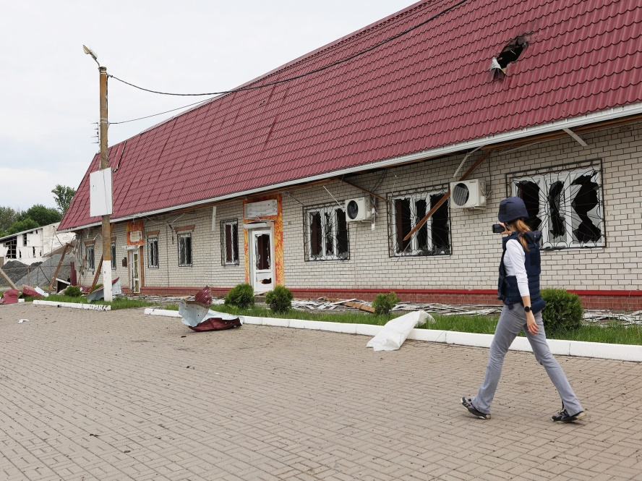

*Таисия Лисковец/РИА Новости*

**ЧИТАЙТЕ НАШ КАНАЛ В TELEGRAM**Актуальные новости о значимых событиях нашей жизниПодписаться

Сообщить об опечатке

Так, в Белгородском районе уже поздно вечером сработала ПВО, в результате один из осколков рухнул на дорогу в пригороде. В этот момент здесь проезжал автомобиль: пострадал мужчина, с осколочным ранением он госпитализирован. Также в Белгородском районе два самодельных взрывных устройства были сброшены с беспилотников на один из объектов энергосистемы. Зафиксированы повреждения и еще в нескольких пригородных поселках.

В Борисовском, Волоконовском районах, Валуйском и Грайворонском горокругах день также прошел напряженно: десятки снарядов прилетели в приграничные населенные пункты. К счастью, никто не пострадал.

По Шебекинскому городскому округу ВСУ ударили более 600 единицами различных боеприпасов. Статистика разрушений в городе неуклонно пополняется, как и в селах округа. Так, в селе Муром зафиксировано 140 прилетов: обстрелы велись в том числе с помощью РСЗО "Град", в селе Новая Таволжанка - 185 прилетов.

- На территории городского округа был осуществлен заход вражеской ДРГ. Украинские террористы хотели переправиться через реку в районе села Новая Таволжанка, однако наши военнослужащие их остановили, - отметил Вячеслав Гладков.

Помимо этого, на оперативном совещании в правительстве региона глава Шебекинского округа Владимир Жданов привел статистику известных разрушений: свыше 1,1 тысячи квартир разрушено, одна из многоэтажек не подлежит восстановлению.

[**https://www.rg.ru/2023/06/05/vsu-za-den-vypustili-okolo-700-snariadov-po-belgorodskoj-oblasti.html**](https://www.rg.ru/2023/06/05/vsu-za-den-vypustili-okolo-700-snariadov-po-belgorodskoj-oblasti.html)

# По белгородскому селу Новая Таволжанка выпущено более 70 снарядов

[**Антон Валагин**](https://www.rg.ru/authors/Anton-Valagin)

Белгородские власти сообщили о продолжении обстрела со стороны ВСУ приграничного села Новая Таволжанка и города Шебекино.

**ЧИТАЙТЕ НАС НА DZEN.RU**Сделайте RG.RU вашим источником новостейДобавить

Сообщить об опечатке

- К 8:30 утра было зафиксировано более 70 прилетов из РСЗО "Град" по Таволжанке и свыше 15 ударов ствольной артиллерии по Шебекино, - доложил на оперативном совещании утром в понедельник глава Шебекинского городского округа Владимир Жданов.

Шебекино и окрестные села последние несколько дней находятся под практически непрерывным обстрелом украинской артиллерии, ударами беспилотников. Жители массово покидают округ - их распределяют по пунктам временного размещения в Белгороде и других городах региона.

Из Шебекина [эвакуирована](https://rg.ru/2023/06/05/reg-cfo/iz-belgorodskogo-shebekino-vyvezli-cennoe-medicinskoe-oborudovanie.html) подстанция скорой помощи: медики вывезли санитарный автотранспорт, самое ценное оборудование и оргтехнику.

[**https://www.rg.ru/2023/06/05/reg-cfo/po-belgorodskomu-selu-novaaia-tavolzhanka-vypushcheno-bolee-70-snariadov.html**](https://www.rg.ru/2023/06/05/reg-cfo/po-belgorodskomu-selu-novaaia-tavolzhanka-vypushcheno-bolee-70-snariadov.html)

# При атаке на энергетический объект под Белгородом пострадал человек

[**Антон Валагин**](https://www.rg.ru/authors/Anton-Valagin)

Белгородские власти сообщили о пострадавшем в результате обстрела ВСУ энергетического объекта.

**ЧИТАЙТЕ НАС НА DZEN.RU**Сделайте RG.RU вашим источником новостейДобавить

Сообщить об опечатке

Ранен местный житель. Он находится под присмотром врачей, его жизни ничего не угрожает, [рассказал](https://vk.com/wall639631882_913155) глава региона Вячеслав Гладков.

Напомним, ранее стало известно об [атаке беспилотника](https://rg.ru/2023/06/05/reg-cfo/gubernator-gladkov-v-belgorodskom-rajone-v-rezultate-ataki-drona-zagorelsia-energoobekt.html) на энергетический объект в Белгородском районе. После срабатывания сброшенного с дрона взрывного устройства он загорелся. Подача электроэнергии потребителям не прекращалась.

По сообщениям очевидцев, противник атаковал подстанцию в городе Болховец.

[**https://www.rg.ru/2023/06/05/reg-cfo/pri-atake-na-energeticheskij-obekt-pod-belgorodom-postradal-chelovek.html**](https://www.rg.ru/2023/06/05/reg-cfo/pri-atake-na-energeticheskij-obekt-pod-belgorodom-postradal-chelovek.html)

**znamya31.ru**

# Воздух прогреется до 24 градусов тепла на территории Белгородской области 6 июня

Сегодня, 17:03Общество

Фото: [ru.freepik.com](https://ru.freepik.com/)

## Синоптики прогнозируют переменную облачность.

Белгородские синоптики прогнозируют завтра, **6 июня**, на территории Белгородской области переменную облачность. Преимущественно без осадков.

**«Температура воздуха ночью 4-9 градусов тепла, днём от 19 до 24 градусов тепла», - сообщили в пресс-службе МЧС Белгородской области.**

В Белгороде ночью **7-9 градусов** тепла, днём **от 21 до 23 градусов** тепла. Ветер западной четверти ночью **2-7 м/с**, днём **6-11 м/с.**

[погода](https://znamya31.ru/tags/pogoda)[прогноз](https://znamya31.ru/tags/prognoz)[синоптики](https://znamya31.ru/tags/sinoptiki)

[**https://znamya31.ru/news/obshestvo/2023-06-05/vozduh-progreetsya-do-24-gradusov-tepla-na-territorii-belgorodskoy-oblasti-6-iyunya-332804**](https://znamya31.ru/news/obshestvo/2023-06-05/vozduh-progreetsya-do-24-gradusov-tepla-na-territorii-belgorodskoy-oblasti-6-iyunya-332804)

# Вячеслав Гладков рассказал об обстрелах Белгородской области за минувшие сутки

Сегодня, 11:34Происшествия

Фото: [t.me/vvgladkov](http://t.me/vvgladkov)

## В результате обстрелов есть один пострадавший мирный житель.

**Вячеслав Гладков** рассказал об обстрелах Белгородской области за минувшие сутки. Губернатор сообщил, что в результате обстрелов есть один пострадавший мирный житель.

ВСУ выпустили **шесть снарядов** по селу Нечаевка Белгородского района. Два самодельных взрывных устройства были сброшены в селе Драгунское. В результате атак пострадал один из энергетических объектов.

В посёлке Разумное в результате работы расчётов ПВО один из осколков снаряда упал на участок автодороги. В этом время по ней проезжал автомобиль. Есть один пострадавший, мужчина с осколочным ранением поясничного отдела доставлен в больницу.

Также в Разумном повреждена теплица. В селе Нижний Ольшанец повреждена калитка одного дома, а в селе Стрелецкое – кровля одного из домов.

[**https://znamya31.ru/news/proisshestviya/2023-06-05/vyacheslav-gladkov-rasskazal-ob-obstrelah-belgorodskoy-oblasti-za-minuvshie-sutki-332700**](https://znamya31.ru/news/proisshestviya/2023-06-05/vyacheslav-gladkov-rasskazal-ob-obstrelah-belgorodskoy-oblasti-za-minuvshie-sutki-332700)

# Белгородские огнеборцы ликвидировали 48 пожаров на территории региона за минувшую неделю

Сегодня, 11:20Происшествия

Фото: пресс-служба МЧС Белгородской области

## В результате происшествий никто не пострадал.

Белгородские огнеборцы ликвидировали **48 пожаров** на территории региона за минувшую неделю. Об этом сообщили в пресс-службе МЧС Белгородской области.

**2 июня в 07:47 в селе Донец Прохоровского района** загорелся жилой дом. Причиной пожара стал аварийный режим работы электросети.

**3 июня в 03:23** стало известно о пожаре в жилом домовладении **в Весёлой Лопани** Белгородского района. Причина пожара – неосторожное обращение с огнём.

**4 июня в 12:26 в селе Засосна** произошёл пожар в жилом доме. В результате происшествия огонь повредил одну комнату на площади **15 кв. м.** Причиной пожара стало нарушение правил технической эксплуатации электрооборудования.

**2 июня в 13:33 в Долгой Поляне Старооскольского городского округа** загорелся автомобиль **«Камаз-6520».** Автомобиль полностью сгорел из-за неисправности систем, механизмов и узлов транспортного средства.

**3 июня в Никольском Белгородского района** сгорел автомобиль **«Фольксваген транспортёр Т-4»**. Причина пожара – неисправность систем, механизмов и узлов транспортного средства.

[**https://znamya31.ru/news/proisshestviya/2023-06-05/belgorodskie-ognebortsy-likvidirovali-48-pozharov-na-territorii-regiona-za-minuvshuyu-nedelyu-332693**](https://znamya31.ru/news/proisshestviya/2023-06-05/belgorodskie-ognebortsy-likvidirovali-48-pozharov-na-territorii-regiona-za-minuvshuyu-nedelyu-332693)

**moe-belgorod.ru**

**Под обстрелом ВСУ в Глотово пострадал ребёнок**

Мальчик получил контузию

20:52, сегодня

МОЁ! Online

0

[Происшествия](https://moe-belgorod.ru/news/1)

32

[[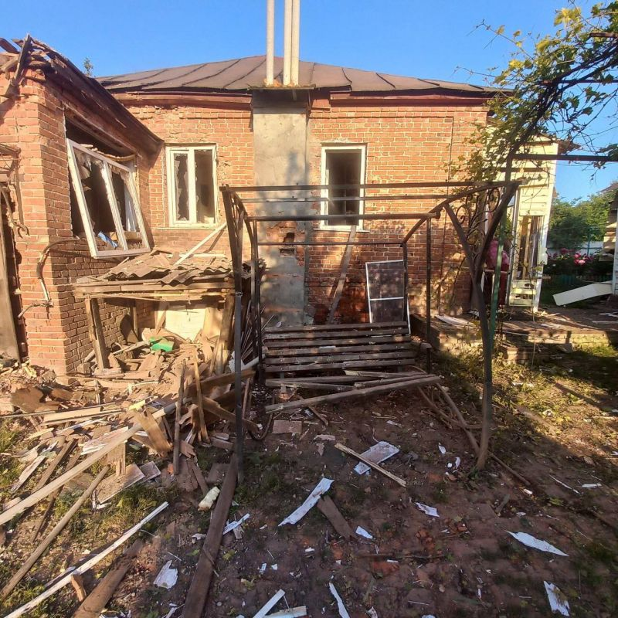](https://moe-belgorod.ru/media_new/1/8/9/2/3/9/9/material_1158451/original_photo-thumb_1920.jpg)](https://moe-belgorod.ru/media_new/1/8/9/2/3/9/9/material_1158451/original_photo-thumb_1920.jpg" \o ")

Фото:

t.me/vvgladkov

Читайте «МОЁ! Белгород» в

[**Новости**](https://dzen.ru/news/?favid=254121147)[**Telegram**](https://t.me/BelJedi)[**Дзен**](https://dzen.ru/moe-belgorod.ru?invite=1)

В Белгородской области под обстрелом пострадал ребёнок

В Белгородской области случилось новое ЧП. Под обстрелом ВСУ пострадал ребёнок.

Губернатор Вячеслав Гладков сообщил, что противник атаковал Глотово Грайворонского горокруга. 14-летний мальчик находился на улице, когда прогремел обстрел. Он получил контузию.

Ребёнку оказали первую помощь в районной больнице, а сейчас его везут в детскую областную больницу.

«Также в селе снарядом повреждено одно частное домовладение: выбиты окна, посечены кровля и фасад, повреждение есть и у хозпостроек. В населённых пунктах Сподарюшино, Почаево и Козинка от сегодняшних обстрелов повреждений нет. Оперативные службы продолжают обследование территорий», - говорится в сообщении.   
Подробнее: <https://moe-belgorod.ru/news/incidents/1158451>

**В Белгородскую область вернётся тепло**

Уже завтра воздух прогреется до +24

16:36, сегодня

В Белгород возвращается тепло

В Белгородскую область вернётся тепло. Об этом предупредили в региональном ГУ МЧС.

Как стало известно, погода начнёт налаживаться уже завтра. Воздух прогреется до +24 градусов. Осадки обещают обойти нас стороной.

Граждан просят соблюдать правила пожарной безопасности. Откажитесь от разведения костров в неположенных местах, не оставляйте в лесополосах мусор и следить на исправностью бытовых приборов.   
Подробнее: <https://moe-belgorod.ru/news/weather/1158418>

# Над Белгородом сработала система ПВО: осколки осыпались на легковушку и скорую помощь

Это происшествие стало причиной громких звуков

Белгородский губернатор объяснил взрывы над Белгородом

Глава Белгородской области Вячеслав Гладков объяснил причину громких звуков над Белгородом. Оглушительные хлопки раздались около 20 минут назад.

Звуки было отчётливо слышно в разных районах города. Многие жители сразу предположили, что сработала система ПВО. И не ошиблись — догадки подтвердил губернатор.

«По предварительной информации, пострадавших нет. Осколками повреждено 2 автомобиля: скорой помощи и легковой. Информация по повреждениям уточняется», — говорится в сообщении.  
Подробнее: <https://moe-belgorod.ru/news/incidents/1158416>

**В Старом Осколе мотоциклист врезался в бордюр и перевернулся**

Мужчина передвигался без водительских прав

15:32, сегодня

МОЁ! Online

0

[Происшествия](https://moe-belgorod.ru/news/1)

45

[[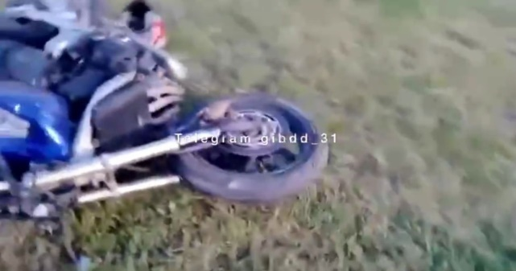](https://moe-belgorod.ru/media_new/1/8/9/2/2/8/3/material_1158399/original_photo-thumb_1920.jpg)](https://moe-belgorod.ru/media_new/1/8/9/2/2/8/3/material_1158399/original_photo-thumb_1920.jpg" \o ")

Фото:

t.me/gibdd\_31

Читайте «МОЁ! Белгород» в

[**Новости**](https://dzen.ru/news/?favid=254121147)[**Telegram**](https://t.me/BelJedi)[**Дзен**](https://dzen.ru/moe-belgorod.ru?invite=1)

В Белгородской области перевернулся мотоциклист

В Белгородской области перевернулся мотоциклист. Об этом сообщили в ГИБДД.

Как стало известно, инцидент случился в Старом Осколе 4 июня. 36-летний мотоциклист влетел в бордюр и потерял равновесие.

Мужчина получил травмы. Сейчас в обстоятельствах аварии разбираются полицейские. Уже известно, что мужчина передвигался без водительских прав. У пострадавшего взяли кровь на анализ, чтобы выяснить, был ли он пьян в момент аварии.   
Подробнее: <https://moe-belgorod.ru/news/incidents/1158399>

**По Шебекино выпустили 611 боеприпасов за сутки**

Больше всего досталось Центральному рынку

[**Telegram**](https://t.me/BelJedi)[**Дзен**](https://dzen.ru/moe-belgorod.ru?invite=1)

ВСУ выпустили по Шебекино 611 боеприпасов

ВСУ продолжают атаковать Шебекино. Вчера по городу выпустили 611 боеприпасов.

Губернатор Вячеслав Гладков сообщил, что больше всего досталось Центральному рынку, промышленному предприятию, коммерческим объектам. Количество поврежденных домов, квартир и машин уточняется. Но в результате обстрела никто не пострадал.

По Графовке и Безлюдовке выпустили по 3 и 2 артиллерийских снаряда соответственно. Обошлось без пострадавших и разрушений. В Муроме насчитали 140 прилетов — обстрелы вели из «Града», миномета и ствольной артиллерии. Серьезно повредило один дом.

«По хуторам Панков и Стадников выпущено 5 и 11 минометных снарядов соответственно. Никто не пострадал, разрушений нет»,— говорится в сообщении.  
Подробнее: <https://moe-belgorod.ru/news/incidents/1158377>

**31.мвд.рф**

# Информация о состоянии аварийности за минувшие сутки

Сегодня 11:31

**Старооскольский г.о.**

По предварительным данным, вчера в 20 часов 40 минут в г. Старый Оскол на ул. Сталеваров, 36-летний водитель, управляя мотоциклом «Хонда СВ600А», не имея права на управление транспортным средством соответствующей категории, не выбрал безопасную скорость движения, не справился с управлением и допустил наезд на бордюрный камень с последующим опрокидыванием. В результате ДТП водитель получил телесные повреждения. У водителя взята кровь для проведения химико-токсикологического исследования на состояние опьянения.

**Чернянский район:**

По предварительным данным, вчера в 20 часов 40 минут 21-летний водитель, управляя автомобилем «Киа», двигаясь, в районе дома № 65 по ул. Маринченко в п. Чернянка, совершил наезд на трех девочек 5, 6 и 10 лет, которые переходили проезжую часть дороги по нерегулируемому пешеходному переходу. В результате ДТП несовершеннолетние пострадали.

**Губкинский г.о.:**

По предварительным данным, вчера в 20 часов 20 минут, в районе д. № 3 по ул. Сельскохозяйственной г. Губкин, 42-летний водитель, управляя автомобилем «Лада» в составе с прицепом, совершил наезд на 47-летнего мужчину, переходившего проезжую часть дороги вне пешеходного перехода. В результате ДТП пешеход получил травмы, с которыми был госпитализирован.

[**https://31.мвд.рф/news/item/38858314/**](https://31.мвд.рф/news/item/38858314/)

**гибдд.рф**

## Информация о состоянии аварийности за минувшие сутки

Июнь, 05  09:00

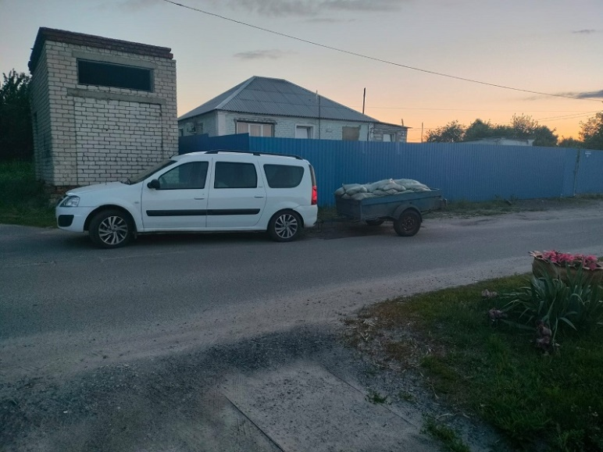

**Старооскольский г.о.**

По предварительным данным, вчера в 20 часов 40 минут в г. Старый Оскол на ул. Сталеваров, 36-летний водитель, управляя мотоциклом «Хонда СВ600А», не имея права на управление транспортным средством соответствующей категории, не выбрал безопасную скорость движения, не справился с управлением и допустил наезд на бордюрный камень с последующим опрокидыванием. В результате ДТП водитель получил телесные повреждения. У водителя взята кровь для проведения химико-токсикологического исследования на состояние опьянения.

**Чернянский район:**

По предварительным данным, вчера в 20 часов 40 минут 21-летний водитель, управляя автомобилем «Киа», двигаясь, в районе дома № 65 по ул. Маринченко в п. Чернянка, совершил наезд на трех девочек 5, 6 и 10 лет, которые переходили проезжую часть дороги по нерегулируемому пешеходному переходу. В результате ДТП несовершеннолетние пострадали.

**Губкинский г.о.:**

По предварительным данным, вчера в 20 часов 20 минут, в районе д. № 3 по ул. Сельскохозяйственной г. Губкин, 42-летний водитель, управляя автомобилем «Лада» в составе с прицепом, совершил наезд на 47-летнего мужчину, переходившего проезжую часть дороги вне пешеходного перехода. В результате ДТП пешеход получил травмы, с которыми был госпитализирован.

[**https://гибдд.рф/r/31/news/item/38857173**](https://гибдд.рф/r/31/news/item/38857173)

**prizyv31.ru**

# Региональный оперштаб назвал фейком сообщения о всеобщей мобилизации и эвакуации

Сегодня, 15:19ОбществоФото: ru.freepik.com

## В случае ЧС оперативная информация будет размещена в официальных источниках.

Информация о вторжении ВСУ на территорию Белгородской области, введении военного положения и объявлении мобилизации — фейк. Об этом заявили в региональном Оперштабе.

**«Сегодня в сети распространяется видео, на котором транслируется сигнал взломанной радиостанции. В звуковом сообщении говорится, что украинские войска вторглись на территорию Белгородской, Курской и Брянской областей, в регионах введено военное положение, планируется всеобщая мобилизация. Всё это ложь», — сообщили в ведомстве.**

Цель таких сообщений — посеять панику среди мирных белгородцев. Вся официальная информация появляется в официальных аккаунтах властей в соцсетях. Жителей призвали сохранять спокойствие и доверять только проверенным источникам.

[**https://prizyv31.ru/news/obshestvo/2023-06-05/regionalnyy-opershtab-nazval-feykom-soobscheniya-o-vseobschey-mobilizatsii-i-evakuatsii-332771**](https://prizyv31.ru/news/obshestvo/2023-06-05/regionalnyy-opershtab-nazval-feykom-soobscheniya-o-vseobschey-mobilizatsii-i-evakuatsii-332771)

## Власти просят сохранять спокойствие.

Учения по проверке комплексной работы системы оповещения и транспорта при объявлении ЧС пройдут в населённом пункте **села Октябрьская Готня** **6 июня**. Начало в **14:00.** Новость опубликована на сайте местной администрации со ссылкой на **МКУ «ЕДДС-112 Борисовского района».**

**«В ходе учения будет осуществляться запуск оконечных средств оповещения электросирен, акустических устройств (уличных громкоговорителей) в режиме «Сигнала» и «Речи». Просим граждан соблюдать спокойствие», –** [**говорится**](mailto:https://borisovskij-r31.gosweb.gosuslugi.ru/dlya-zhiteley/novosti-i-reportazhi/novosti-193_523.html) **в сообщении.**

Результат проведëнных мероприятий покажет готовность сил и средств района. А также слаженность действий всех задействованных лиц в ликвидации чрезвычайной ситуации.

[**https://prizyv31.ru/news/obshestvo/2023-06-05/ucheniya-po-deystviyam-v-sluchae-chs-proydut-v-borisovskom-rayone-zavtra-332768**](https://prizyv31.ru/news/obshestvo/2023-06-05/ucheniya-po-deystviyam-v-sluchae-chs-proydut-v-borisovskom-rayone-zavtra-332768)

**BezFormata Белгород**

### До +24 градусов ожидается в Белгородской области 6 июня 2023

Скорость ветра может достигать 11 метров в секунду Алексей СЕРГУНИН  
Если вы стали свидетелем возгорания сухой травы, не оставайтесь равнодушными.  
Завтра, 6 июня на территории региона ожидается переменная облачность. Преимущественно без осадков. Ветер западной четверти ночью 2-7 м/с, днем 6-11 м/с. Температура воздуха ночью 4-9 градусов тепла, днем от +19 до +24 градусов. В Белгороде ночью 7-9 градусов выше ноля, днем от +21 до +23 градусов.  
Главное управление МЧС России по Белгородской области напоминает жителям региона о соблюдении требований пожарной безопасности: не сжигайте траву и мусор на приусадебных участках, вблизи лесных массивов, не бросайте непогашенные сигареты и спички в траву, пресекайте игры с огнем детей и подростков. Если вы стали свидетелем возгорания сухой травы, не оставайтесь равнодушными. Попробуйте самостоятельно потушить его. В случае происшествия звоните по телефону Службы спасения "112". Единый телефон доверия Главного управления МЧС России по Белгородской области - 39-99-99.

[**https://belgorod.bezformata.com/listnews/gradusov-ozhidaetsya-v-belgorodskoy/117907389/**](https://belgorod.bezformata.com/listnews/gradusov-ozhidaetsya-v-belgorodskoy/117907389/)

https://pro.kribrum.ru/favicon/belgorod.bezformata.com

BezFormata Белгород (Белгородская область)

 2 194

05.06 18:20

### Вторник пройдет преимущественно без осадков

Завтра, 6 июня на территории региона ожидается переменная облачность. Преимущественно без осадков. Ветер западной четверти ночью 2-7 м/с, днем 6-11 м/с. Температура воздуха ночью 4-9 ˚ тепла, днем от 19 до 24˚ тепла.  
В Белгороде ночью 7-9 тепла, днем от 21 до 23˚ тепла.  
Главное управление МЧС России по Белгородской области напоминает жителям региона о соблюдении требований пожарной безопасности: не сжигайте траву и мусор на приусадебных участках, вблизи лесных массивов, не бросайте непогашенные сигареты и спички в траву, пресекайте игры с огнем детей и подростков. Если вы стали свидетелем возгорания сухой травы, не оставайтесь равнодушными. Попробуйте самостоятельно потушить его.  
Автомобилистам необходимо соблюдать правила дорожного движения, скоростной режим и дистанцию, избегать резких маневров и поворотов. Будьте внимательными на пешеходных переходах, снижайте скорость рядом со школами и детскими садами.  
Любителям активного отдыха на водоемах, следует помнить о правилах безопасности на воде. Внимательно следите за климатической обстановкой, не купайтесь во время сильного ветра или дождя. Не отплывайте далеко от берега, старайтесь держаться в установленной на пляжах безопасной зоне. Всегда держите детей в поле зрения и не разрешайте им заходить в воду, если рядом нет никого и взрослых.  
В случае происшествия звоните по телефону Службы спасения "112", единый телефон доверия Главного управления МЧС России по Белгородской области - 39-99-99.

[**https://belgorod.bezformata.com/listnews/preimushestvenno-bez-osadkov/117898686/**](https://belgorod.bezformata.com/listnews/preimushestvenno-bez-osadkov/117898686/)

### Спасатели предупредили белгородцев об опасности бесконтрольного нахождения детей на водоёмах

Фото: ru.freepik.com С началом купального сезона и летних каникул взрослым необходимо обратить особое внимание на вопросы безопасности несовершеннолетних и постоянно напоминать подрастающему поколению о важных мерах предосторожности вблизи рек и водохранилищ.  
В главном управлении МЧС России по Белгородской области предупредили жителей региона об опасности бесконтрольного нахождения детей на водоёмах. С началом купального сезона и летних каникул взрослым необходимо обратить особое внимание на вопросы безопасности несовершеннолетних и постоянно напоминать подрастающему поколению о важных мерах предосторожности вблизи рек и водохранилищ.  
«Если ваш ребёнок отправился на прогулку, не забудьте ещё раз напомнить своему чаду о правилах безопасности и поведения вблизи водных объектов. Расскажите о возможных последствиях нарушения правил безопасности вблизи водоёмов и запретите активные игры рядом с берегом, а так же купание без присутствия рядом кого-то из взрослых», — сказали спасатели.  
В случае возникновения ЧС необходимо звонить 112 или 101 . Единый телефон доверия Главного управления МЧС России по Белгородской области – 8 (4722) 39-99-99 .

[**https://volokonovka.bezformata.com/listnews/nahozhdeniya-detey-na-vodoyomah/117901450/**](https://volokonovka.bezformata.com/listnews/nahozhdeniya-detey-na-vodoyomah/117901450/)

https://pro.kribrum.ru/favicon/belgorod.bezformata.com

BezFormata Белгород (Белгородская область)

 2 194

05.06 16:19

### 17 боеприпасов времен Великой Отечественной войны ликвидировали взрывотехники области

Сообщения об обнаружении боеприпасов времен Великой Отечественной войны ежедневно поступают на телефон службы спасения-112. Жители Белгородской области находят взрывоопасные предметы в опасной близости с жилыми домами, в лесополосах, при проведении строительных и земляных работ. По полученным заявкам на место обнаружения опасных находок выезжают взрывотехники Поисково-спасательной службы. Они проводят обследование территории, обезвреживание и уничтожение взрывоопасных предметов. Так, только за прошедшую неделю взрывотехники ликвидировали 17 боеприпасов времен Великой Отечественной войны.  
28 мая в районе села Ближнее Белгородского района при проведении земляных работ был обнаружен артиллерийский снаряд 75 мм.  
31 мая в селе Быковка Яковлевского городского округа рабочий при копке траншеи обнаружил артиллерийский снаряд 76 мм.  
Позже в городе Белгород очевидец обнаружил артиллерийскую мину 82 мм.  
2 июня в селе Стрелецкое Белгородского района рабочий при копке траншеи под газовую трубу обнаружил гранату Ф-1.  
В этот же день, в селе Беловское Белгородского района на строительной площадке был обнаружен артиллерийский снаряд 88 мм.  
3 июня в районе села Ближняя Игуменка Белгородского района рабочим при проведении земляных работ была обнаружена артиллерийская мина 50 мм.  
Чуть позже, в районе Яковлевского городского округа очевидец обнаружил артиллерийский снаряд 75 мм.  
4 июня в селе Стрелецкое Белгородского района местный житель на территории кладбища обнаружил реактивный снаряд 155 мм, две гранаты Ф-1 и шесть артиллерийских снарядов 76 мм.  
Все неразорвавшиеся боеприпасы взрывотехники изъяли и транспортировали на специальный полигон для дальнейшей ликвидации.  
Главное управление МЧС России по Белгородской области напоминает:  
- в случае обнаружения боеприпаса времен Великой Отечественной войны нужно немедленно сообщить о нем в службу спасения по телефону – «101» или «112»;  
- приостановите любые работы и обозначьте место обнаружения снаряда яркой, специальной маркировкой;  
- не подпускайте никого близко к месту обнаружения и сами сохраняйте безопасную дистанцию;  
- не прикасайтесь к опасной находке, это может привести к детонации снаряда.

[**https://belgorod.bezformata.com/listnews/boepripasov-vremen-velikoy-otechestvennoy/117898695/**](https://belgorod.bezformata.com/listnews/boepripasov-vremen-velikoy-otechestvennoy/117898695/)